Skimaker`n og Budeia – Olestølen mikroysteri 2023

Navn |  | Produktbeskrivelse | Pris | Sessong | Holdbarhet
Kvit Ole | 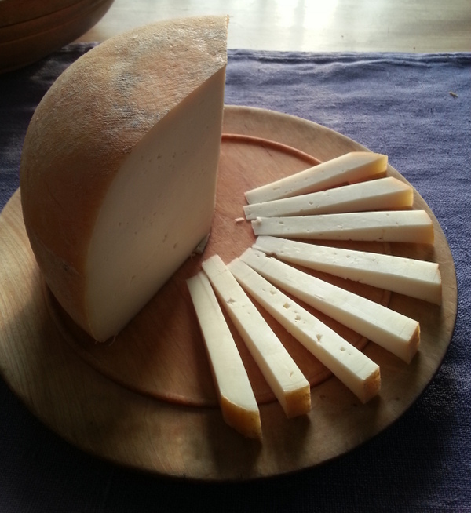 | Kvit geitost av rå økologisk geitemelk. | 42 kr/hg | Juni - desember | Minimum 1 år
Vis Ole |  | Vellagra kvit geitost av rå økologisk geitemelk. | 54 kr/hg | Hele året | Minimum 1 år
RimtusseXOle |  | Vellagra kvit geitost av rå økologisk geitemelk – modnet med lokalt porterøl frå Små Vesen. | 56 kr/hg | Hele året | Minimum 1 år
Blåtimen / Blåtann | 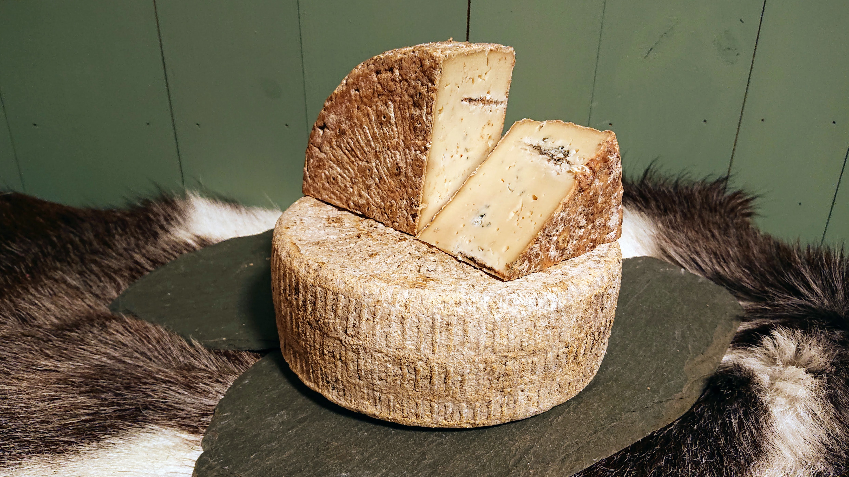 | Blåmuggost av rå økologisk geitemelk. | 58 kr/hg | Bestillingsvare | Best  3 – 6 mnd
Getaost | 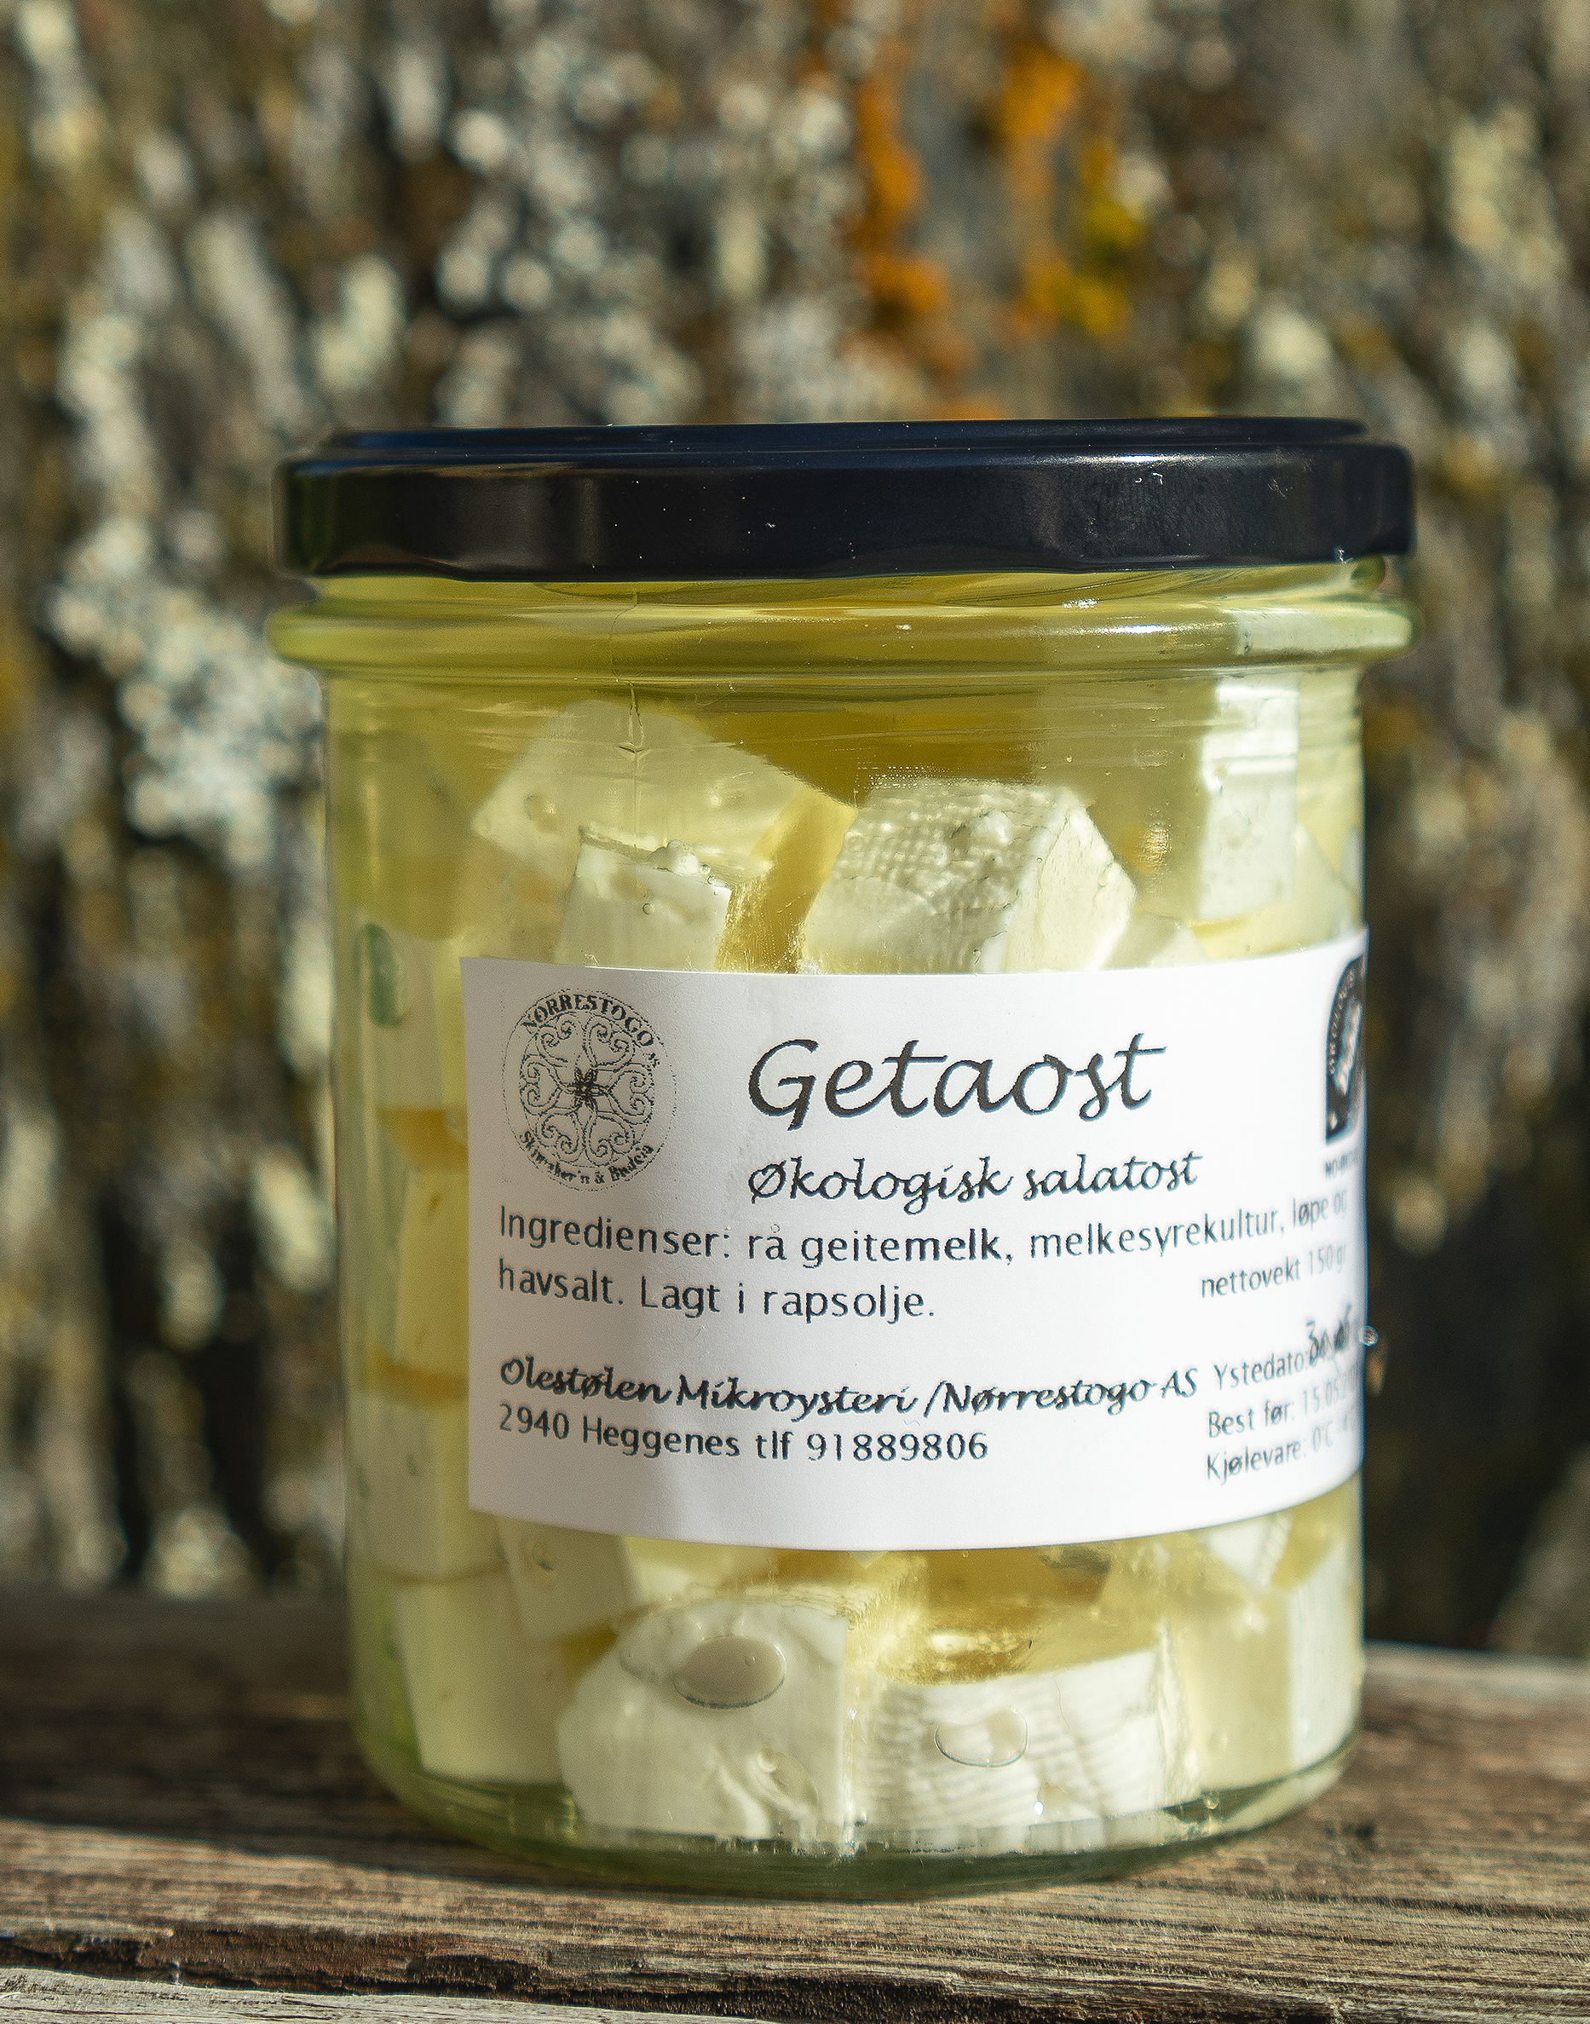 | Salatost av rå økologisk geitemelk  – på glass i olje eller saltlake (150 gr)  -på beger i saltlake (500gr)  - på spann i saltlake (1,8 kg) | 90 kr  180 kr  Kr 280/kg | Hele året - | Minimum 1 år
Frisk Ole | 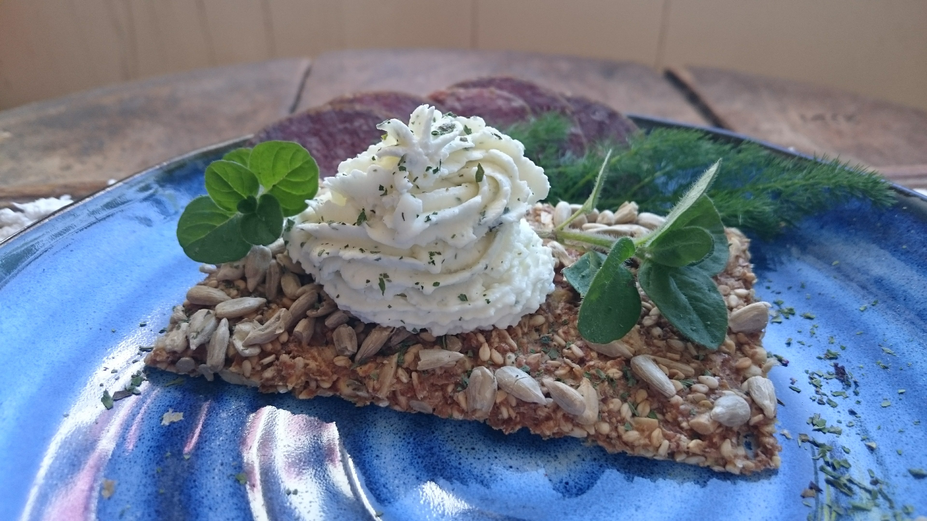 | Kremost av rå økologisk geitemelk 150 gr  - med kvitlauk og bergmynte  Kremost Naturell 1 kg | 90 kr  Kr 250/kg | Ystes mai- oktober fersk produkt, men kan fryses ned for bruk om vinteren – avtales i september ca mengde som ønskes vinterseesongen.  Holdbarhet naturell 10 dager, med kvitlauk 3 uker
Mugnetind | 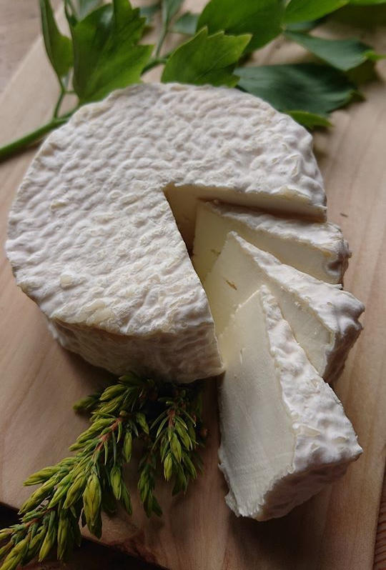 | Chevrè (myk muggost) av rå økologisk geitemelk  – ca 100 gr | 80 kr | Ystes  mai - oktober | 6 uker frå ystedato
Yoghurt  -i boks eller drikke Yoghurt flask |  | Yoghurt av pasteurisert økologisk geitemelk  - 1 liter drikke Yoghurt på lekker melkeflaske til müsli  - 2,5 liter spann | 90 kr  200 kr | Ystes  mai - oktober | 4 uker
Kjedans | 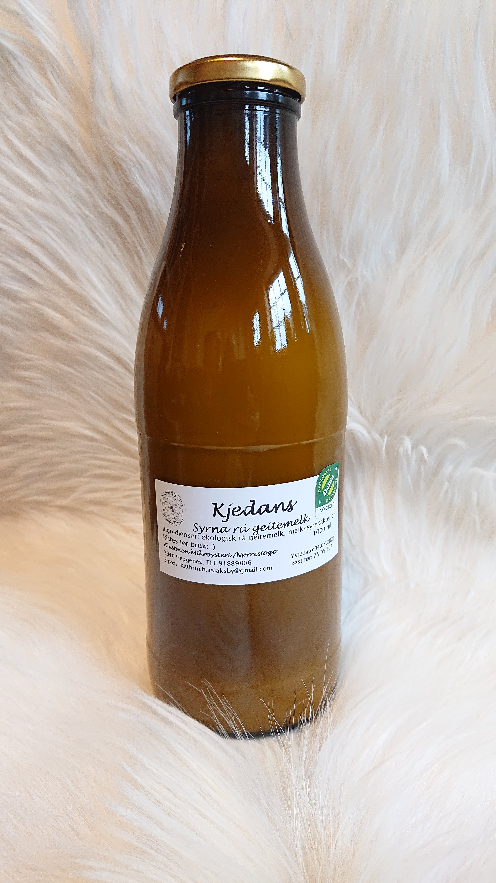 | Syrna melk av økologisk rå geitemelk  1 liter brune flasker  2,5 liter på boks | 70 kr  150 kr | Ystes mai - oktober | 4-6 uker
Geitesmør | 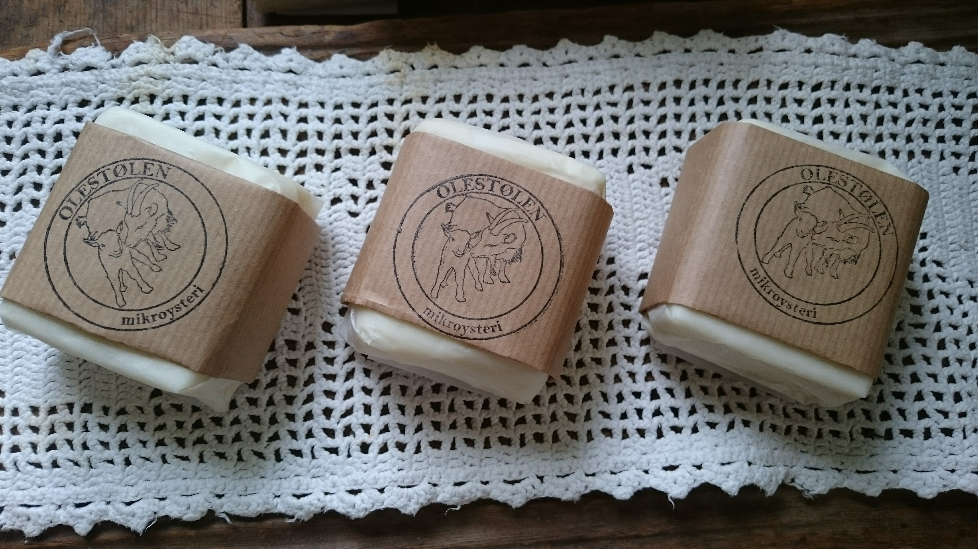 | Smør kinna av økologisk syrna rå geitefløte – 100 gr  Smør 1 kg – på bestilling | 80 kr  700 kr | Ystes mai - oktober | Best innen 3 uker hvis ikke fryses.
Geite-  rømme |  | Rømme av syrnet økologisk rå geitefløte 150 gr - på bestilling | 85 kr | Ystes mai - oktober | Best innen 3 uker .
Pepper-  kurv  Nørrekurv | 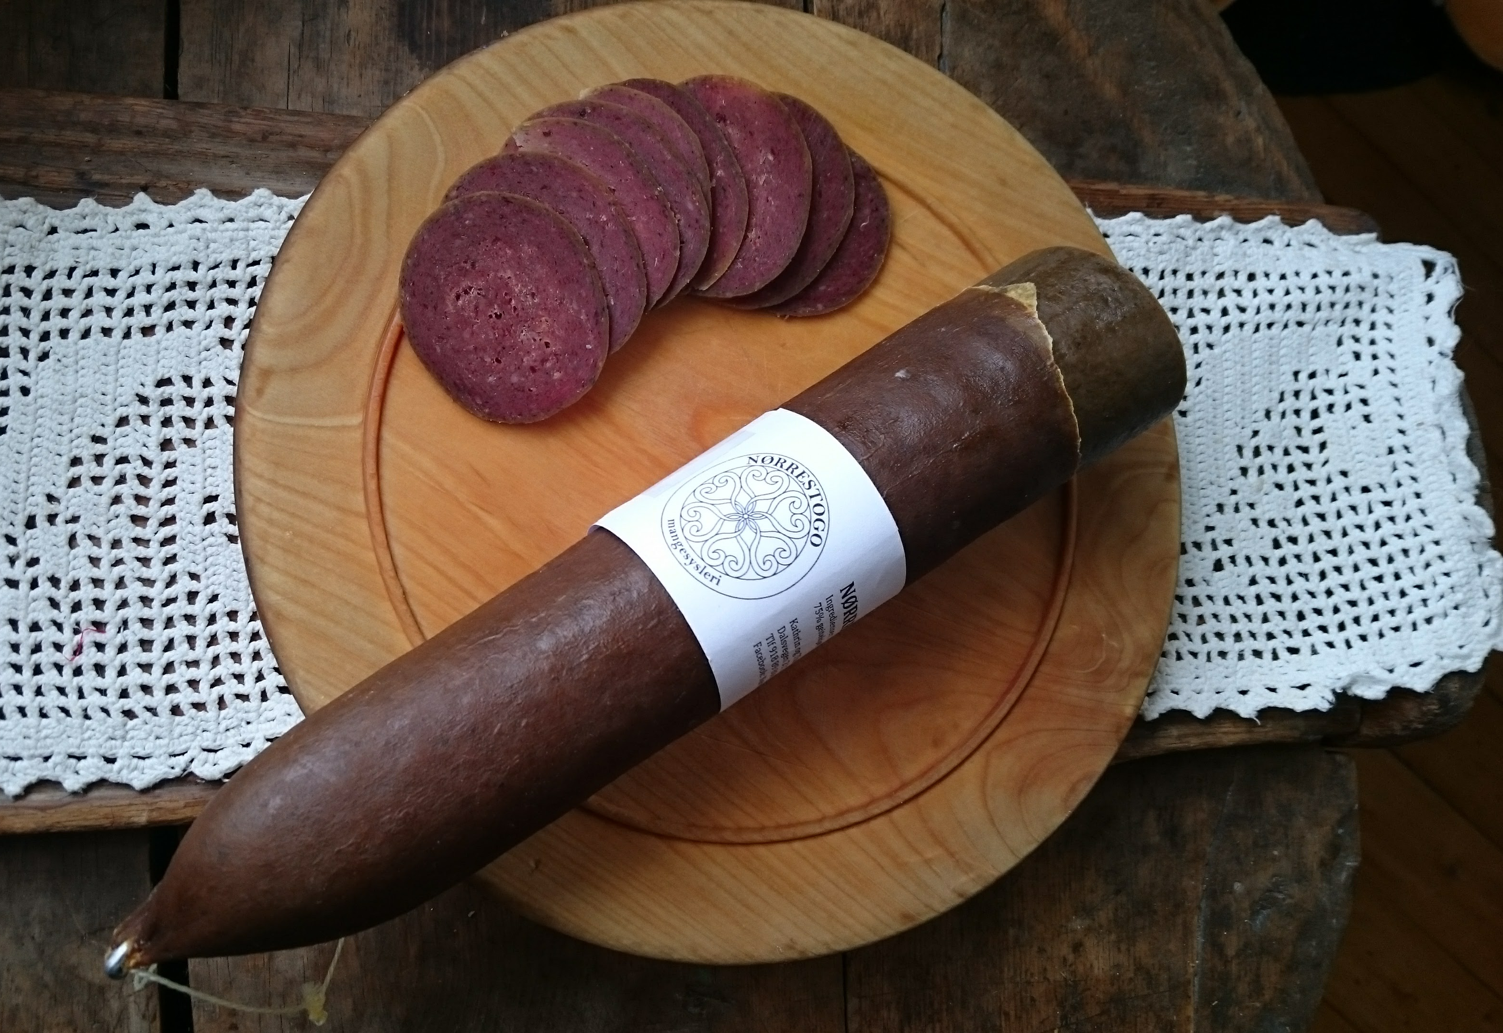 | Spekepølse av geitekjøtt med grønn pepper (ca 700 gr)  Spekepølse av geitekjøtt med einerbær  (ca 700 gr) | 280 kr  280 kr | juni - oktober | Minst 1 år
Spekje grillkje | 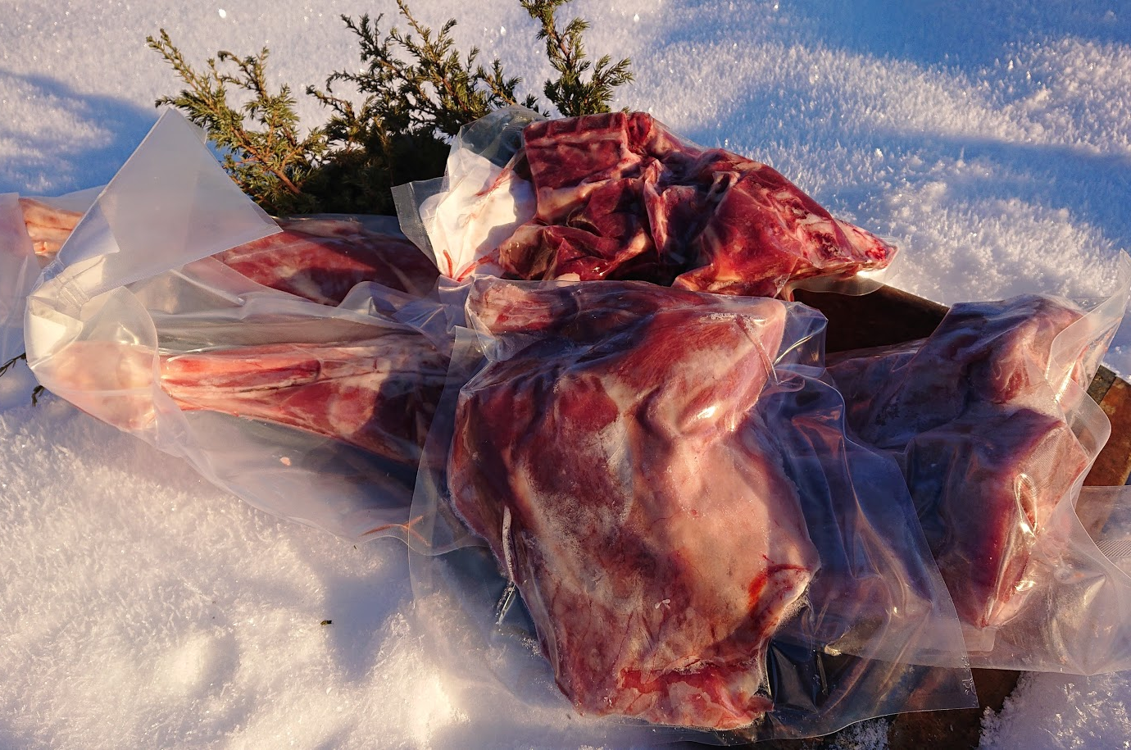 | Halve økologiske spe-/die- kje delt i lår, bog og side – ca 2-3 kg - vokst opp med morsmelk (uten kraftfor og tørrmelk).  Hele ferske slakt | 260 kr  160 kr/kg | Slaktes mai – ferskt hele slakt bestilles medio mai.  Frossent sommer sesongen på forhåndsbestilling.  Holdbar 1 år frosset
Kjekjøtt -gressfora |  | Helt økologiske kje, grovpartert i lår, bog, side og koteletter – mellom 6-11 kg - vokst opp med geitemorsmelk og gress.  Stykningsdeler  Kjelår | 240 kr/kg  260 kr  260 kr | Slaktes medio september – ferske hele slakt bestilles før 10. september  Frossent vintersesongen på forhåndsbestilling.  Holdbar 1 år frosset

